МИНИСТЕРСТВО ОБРАЗОВАНИЯ ОМСКОЙ ОБЛАСТИ

Казенное общеобразовательное учреждение Омской области «Адаптивная школа-интернат № 17»

|  |  |  |
| --- | --- | --- |
| «Рассмотрено»  на заседании МО  Протокол № ____  от «___»___________2022 г.  Руководитель МО  _______________ | «Согласовано»  Заместитель директора  КОУ «Адаптивная школа №17»  _________________ | «Утверждено»  Приказ № ____  от»___»___________2022г.  Директор  КОУ «Адаптивная школа –интернат   №17»  _________Н.Г. Латушкина |

|  |  |  |
| --- | --- | --- |
|  |  |  |

**РАБОЧАЯ ПРОГРАММА**

**ПО УЧЕБНОМУ ПРЕДМЕТУ**

**«ЧЕЛОВЕК»**

Разработана и реализуется в соответствии

с ФГОС образования для обучающихся с умственной отсталостью (интеллектуальными нарушениями),

вариант 2   
Срок реализации: один учебный год

                                                                                Составители:

Беккер М.А., учитель

г. Омск – 2022 г.

**Пояснительная записка**

Рабочая программа «Человек» для учащихся в 8 классе (вариант 2) составлена на основе примерной адаптированной основной общеобразовательной программы образования обучающихся с умственной отсталостью (интеллектуальными нарушениями) (вариант 2).

Данная рабочая программа разработана на основе следующих нормативных документов:

1.Федеральный закон Российской Федерации «Об образовании в Российской Федерации» N 273ФЗ (в ред. Федеральных законов от 07.05.2013) N 99-ФЗ, от 23.07.2013 N 203-ФЗ.

2. Приказ МОН РФ от 19.12.2014 № 1599 «Об утверждении Федерального государственного образовательного стандарта обучающихся с умственной отсталостью (интеллектуальными нарушениями)».

3. Примерная адаптированная основная образовательная программа образования обучающихся с умственной отсталостью (интеллектуальными нарушениями)», одобренная решением федерального учебно-методического объединения по общему образованию (протокол от 22 декабря 2015 г., № 4/15).

4.Адаптированная основная общеобразовательная программа образования для детей с умственной отсталостью (интеллектуальными нарушениями) КОУ «Адаптивная школа-интернат № 17».

5.Учебный план КОУ «Адаптивная школа-интернат № 17».

Приобщение ребенка к социальному миру начинается с развития представлений о себе. Становление личности ребенка происходит при условии его активности, познания им окружающего мира, смысла человеческих отношений, осознания себя в системе социального мира. Социальную природу «я» ребенок начинает понимать в процессе взаимодействия с другими людьми, и в первую очередь со своими родными и близкими.

**Цель** программы – формирование представлений о себе как «Я» и своем ближайшем окружении и повышение уровня самостоятельности в процессе самообслуживания.

Достижение поставленной цели обеспечивается решением следующих **задач:**

- формирование гигиенических навыков;

- коррекция интеллектуальных и физических недостатков учащихся, развитие мелкой моторики рук;

- обучение правилам поведения на уроке, выполнению санитарно – гигиенических требований при использовании различных материалов;

- формирование организационных умений и навыков; формирование навыков культурой еды;

- развитие умений ориентироваться в задании;

- воспитывать доброжелательное отношение друг к другу при выполнении процессов самообслуживания;

- продолжать развивать самостоятельность в выполнении навыков самообслуживания.

Программа предусматривает проведение традиционных, обобщающих уроков, с применением такой **формы** работы, как фронтальная, групповая, индивидуальная, работа в парах. Ведущей формой работы учителя с обучающимися на уроке является фронтальная работа при осуществлении дифференцированного и индивидуального подхода.

При проведении уроков по предмету «Человек» предполагается использование следующих **методов**: словесный (рассказ, объяснение, беседа), наглядный (применение пособий, схем, таблиц, рисунков, моделей, приборов, технических средств), практический (упражнения, практические работы, интерактивные задания).

Дети с тяжелыми множественными нарушениями развития  занимают особое место среди детей с ограниченными возможностями здоровья. Они представляют собой разнородную группу.  Как правило,  это учащиеся в выраженными нарушениями интеллектуального развития: умеренной, тяжелой, глубокой умственной отсталостью. Психическое и интеллектуальное недоразвитие сочетается с другими системными или локальными нарушениями. Это нарушения опорно-двигательного аппарата, зрения, слуха, эмоционально-волевой сферы.

Условно детей с тяжелыми множественными нарушениями развития можно разделить на три группы в соответствии с их характерными особенностями.

К первой группе  относят детей, у которых нет выраженных нарушений движений и моторики, передвижение полностью самостоятельное. Дефицит моторной функции выражен в замедленном темпе, несогласованности и недостаточной координации движений.У детей могут наблюдаться стереотипии, деструктивное поведение, нарушение коммуникации и социального взаимодействия. У этой группы детей как правило присутствует умственная отсталость умеренной степени. Дети владеют элементарной речью: понимают речь на бытовом уровне, могут выразить свои желания простыми словами, отвечают на простые вопросы вербально. Позитивной предпосылкой к обучению этой группы детей коммуникации, основам чтения, письма, счета, является интерес самого ребенка к взаимодействию с другими детьми и взрослыми.

 Вторая группа детей характеризуется более выраженным нарушением интеллекта, поведения. У детей сложно вызвать ответную реакцию на действия взрослого, нет интереса к деятельности, часто они никак не реагируют на вербальную инструкцию, проявляют агрессию, демонстрируют деструктивное поведение.

 Дети, относящиеся к третьей группе, имеют сложные формы ДЦП. Они практически полностью зависят от помощи взрослого. Не могут самостоятельно передвигаться, управлять коляской, обслуживать себя. Большинство детей из этой группы не могут самостоятельно удерживать тело в положении сидя. Органическое поражение речевого аппарата и невозможность овладеть речью, Значительно затрудняют процесс коммуникации [5, с.89].

А. Р. Маллер (2003), Г. В. Цикото (2003) были сформулированы

основные требования к методике обучения детей данной категории.

1. Использование игровой формы как доминирующей. Игра рассматривается не как развлечение и отдых, а как средство обучения и коррекции.
2. Использование эмоций, наиболее сохранной стороны психической деятельности детей, в целях пробуждения познавательных потребностей и повышения мотивации обучения.
3. Использование подражательности, свойственной тяжело умственно отсталым детям.
4. Предметно-действенное обучение. Организация постоянной активной практической деятельности детей с конкретными предметами.
5. Детальное расчленение материала на простейшие элементы при сохранении его систематичности и логики построения. Обучение ведется по каждому элементу, и лишь затем части объединяются в целое, а дети подводятся к обобщению.
6. Постепенное усложнение самостоятельных действий детей: переход от действий по подражанию к действиям по образцу, по речевой инструкции, которая должна быть четко сформулирована.
7. Частая смена видов деятельности на занятии, привлечение внимания детей к новым пособиям, новым видам деятельности в целях удерживания его на необходимое время. Комбинированное (комплексное) построение урока: на одном уроке проводятся различные виды работы по разным разделам программы, например, развитие речи — игра -музыкальные (физкультурные) упражнения; предметно-практическая деятельность -ритмические упражнения — рисование и т. д.
8. Большая повторяемость материала, применение его в новых ситуациях.
9. Индивидуальная и дифференцированная работа на уроке. Задание, как правило, должен выполнять каждый ребенок в соответствии со своими возможностями и с использованием необходимой помощи педагога. Обязательная эмоциональная положительная оценка учителем малейших достижений ребенка [5, с.127].

**Общая характеристика учебного предмета**

Приобщение ребенка к социальному миру начинается с развития представлений о себе. Становление личности ребенка происходит при условии его активности, познания им окружающего мира, смысла человеческих отношений, осознания себя в системе социального мира. Социальную природу «я» ребенок начинает понимать в процессе взаимодействия с другими людьми, и в первую очередь со своими родными и близкими.

Содержание обучения в рамках предмета «Человек» включает формирование представлений о себе как «Я» и своем ближайшем окружении и повышение уровня самостоятельности в процессе самообслуживания.

Программа представлена следующими разделами: «Представления о себе», «Семья», «Гигиена тела», «Туалет», «Одевание и раздевание», «Прием пищи».

*Раздел «Представления о себе»* включает следующее содержание: представления о своем теле, его строении, о своих двигательных возможностях, правилах здорового образа жизни (режим дня, питание, сон, прогулка, гигиена, занятия физической культурой и профилактика болезней), поведении, сохраняющем и укрепляющем здоровье, полезных и вредных привычках, возрастных изменениях.

*Раздел «Гигиена тела»* включает задачи по формированию умений умываться, мыться под душем, чистить зубы, мыть голову, стричь ногти, и т.д.

*Раздел «Обращение с одеждой и обувью»* включает задачи по формированию умений ориентироваться в одежде, соблюдать последовательность действий при одевании и снятии предметов одежды, а так же правильно подбирать одежду в соответствии с временем года.

*Раздел «Прием пищи»* предполагает обучение использованию во время еды столовых приборов, питью из кружки, накладыванию пищи в тарелку, пользованию салфеткой.

Задачи по формированию навыков обслуживания себя в туалете включены в *раздел «Туалет»*.

В рамках *раздела «Семья»* предполагается формирование представлений о своем ближайшем окружении: членах семьи, взаимоотношениях между ними, семейных традициях. Ребенок учится соблюдать правила и нормы культуры поведения и общения в семье. Важно, чтобы образцом культуры общения для ребенка являлось доброжелательное и заботливое отношение к окружающим, спокойный приветливый тон. Ребенок учится понимать окружающих людей, проявлять к ним внимание, общаться и взаимодействовать с ними.

Содержание разделов представлено с учетом возрастных особенностей.

**Описание места учебного предмета в учебном плане**

В соответствии с ФГОС образования обучающихся с умственной отсталостью (интеллектуальными нарушениями) вариант 2, учебный предмет «Человек» входит в образовательную область «Окружающий мир» и является обязательной частью учебного плана.

Рабочая программа по предмету «Человек» в 8 классе в соответствии с учебным планом рассчитана на 34 часов в год, т.е. 1 час в неделю (34 учебных недели).

**Учебно-тематический план**

|  |  |  |
| --- | --- | --- |
| Класс | Кол-во часов в неделю | Кол-во часов в год |
| **8** | **1** | **34** |

**Количество часов по четвертям**

|  |  |  |  |  |
| --- | --- | --- | --- | --- |
| I четверть | II четверть | III четверть | IV четверть | Всего за год |
| **8,5 недель – 8 ч.** | **8 недель – 8 ч.** | **10 недель – 10ч.** | **7,5 недель – 8 ч.** | **34 ч.** |

**Тематический план**

предмета «Человек» для 8 класса

|  |  |  |  |  |  |
| --- | --- | --- | --- | --- | --- |
| **Раздел** | **I** | **II** | **III** | **IV** | **Год** |
| **Представления о себе** | 5 ч. |  |  |  |  |
| **Прием пищи** | 3ч. |  |  |  |  |
| **Гигиена тела** |  | 4 ч. |  |  |  |
| **Туалет** |  | 4 ч. |  |  |  |
| **Семья** |  |  | 10 ч. |  |  |
| **Обращение с одеждой и обувью** |  |  |  | 8 ч. |  |
|  |  |  |  |  | **34 ч.** |

**Примерные планируемые результаты освоения учебного предмета**

В соответствии с требованиями ФГОС к АООП для обучающихся с умеренной, тяжелой, глубокой умственной отсталостью, с ТМНР (вариант 2) результативность обучения каждого обучающегося оценивается с учетом особенностей его психофизического развития и особых образовательных потребностей. В связи с этим требования к результатам освоения образовательной программы представляют собой описание возможных результатов образования данной категории обучающихся.

***Ожидаемые личностные результаты:***

* основы персональной идентичности, осознание своей принадлежности к определенному полу, осознание себя как «Я»;
* социально-эмоциональное участие в процессе общения и совместной деятельности;
* овладение начальными навыками адаптации в динамично изменяющемся и развивающемся мире;
* освоение доступных социальных ролей, развитие мотивов учебной деятельности и формирование личностного смысла учения;
* формирование эстетических потребностей, ценностей и чувств;
* развитие этических чувств, доброжелательности и эмоционально-нравственной отзывчивости, понимания и сопереживания чувствам других людей;
* развитие навыков сотрудничества со взрослыми и сверстниками в разных социальных ситуациях, умения не создавать конфликтов и находить выходы из спорных ситуаций.

Личностные результаты оцениваются в общей системе экспертной оценки, используемой в образовательной организации.

***Возможные предметные результаты:***

*1) Представление о себе как «Я», осознание общности и различий «Я» от других.*

* Соотнесение себя со своим именем, своим изображением на фотографии, отражением в зеркале.
* Представление о собственном теле.
* Отнесение себя к определенному полу.
* Умение определять «моё» и «не моё», осознавать и выражать свои интересы, желания.
* Умение сообщать общие сведения о себе: имя, фамилия, возраст, пол, место жительства, интересы.
* Представления о возрастных изменениях человека, адекватное отношение к своим возрастным изменениям.

*2) Умение решать каждодневные жизненные задачи, связанные с удовлетворением первоочередных потребностей.*

* Умение обслуживать себя: принимать пищу и пить, ходить в туалет, выполнять гигиенические процедуры, одеваться и раздеваться и др.
* Умение сообщать о своих потребностях и желаниях.

*3) Умение поддерживать образ жизни, соответствующий возрасту, потребностям и ограничениям здоровья; поддерживать режим дня с необходимыми оздоровительными процедурами.*

* Умение определять свое самочувствие (как хорошее или плохое), показывать или сообщать о болезненных ощущениях взрослому.
* Умение соблюдать гигиенические правила в соответствии с режимом дня (чистка зубов утром и вечером, мытье рук перед едой и после посещения туалета).
* Умение следить за своим внешним видом.

*4) Представления о своей семье, взаимоотношениях в семье.*

* Представления о членах семьи, родственных отношениях в семье и своей социальной роли, обязанностях членов семьи, бытовой и досуговой деятельности семьи.

Предметные результаты определяются индивидуальными возможностями ребенка и тем, что его образование нацелено на максимальное развитие жизненной компетенции. Оцениваются в общей системе экспертной оценки, используемой в образовательной организации.

Изучение предмета «Человек» в 8 классе направлено на формирование следующих **базовых учебных действий.**

*Личностные учебные действия*

- развитие адекватных представлений о собственных возможностях и ограничениях, о насущно необходимом жизнеобеспечении, созданию специальных условий для пребывания в школе, своих нуждах и правах в организации обучения;

- овладение социально-бытовыми умениями, используемыми в повседневной жизни;

- дифференциация и осмысление картины мира и ее временно-пространственной организации;

- осмысление своего социального окружения и освоению соответствующих возрасту системы ценностей и социальных ролей.

*Коммуникативные учебные действия*

- вступать в контакт и работать в коллективе (учитель - ученик, ученик - ученик, ученик - класс, учитель-класс);

- использовать принятые ритуалы социального взаимодействия с учителем;

- слушать и понимать инструкцию к учебному заданию в разных видах деятельности и быту;

- обращаться за помощью и принимать помощь.

*Регулятивные учебные действия*

- ориентироваться в пространстве класса (зала, учебного помещения);

- адекватно использовать ритуалы школьного поведения (поднимать руку, вставать и выходить из-за парты и т. д.);

- работать с учебными принадлежностями и организовывать рабочее место под руководством учителя;

- выполнять задания в соответствии с определенными характеристиками:

- выполнение задания полностью (от начала до конца);

- выполнение задания с заданными качественными параметрами;

- переход от одного задания (операции, действия) к другому в соответствии с расписанием занятий, алгоритмом действия и т.д.

- активно участвовать в деятельности, контролировать и оценивать свои действия;

- соотносить свои действия и их результаты с заданными образцами.

*Познавательные учебные действия*

- выделять существенные, общие и отличительные свойства предметов с помощью учителя;

- ориентироваться на листе бумаги, у доски под руководством учителя;

- уметь слушать и отвечать на простые вопросы учителя;

- называть, характеризовать предметы по их основным свойствам (цвету, форме, размеру, материалу);

- группировать предметы на основе существенных признаков (одного-двух) с помощью учителя;

- использовать знако- символические средства с помощью учителя;

Диагностика БУДов проводится в соответствии с «Программой формирования базовых учебных действий», реализуемой в образовательной организации.

**Содержание учебного предмета «Человек» в 8 классе**

**Раздел «Представления о себе»**

Тема. Моё тело. Возрастные изменения человека.

Упражнения на идентификацию половой принадлежности (мальчик, девочка, юноша, девушка); дидактическая игра «мое тело»; просмотр демонстрационного материала в формате видео об возрастных изменениях человека; игровые задания с карточками по закреплению представления учащихся о человеческом облике.

Тема. Строение человека.

Формировать представления обучающихся о строении человека, дать представления о строении человека, о внутренних органах человека используя схемы; отработать положение основных внутренних органов человека использую задания с разрезными картинками и мозаикой. Формирование у учащихся бережного отношения к своему телу и здоровью.

Тема. Внутренние органы. Сердце. Его функции и роль в системе организма.

Формировать понятие «внешнее» и «внутреннее» строение тела человека через показ на схеме и просмотр обучающего видео; дидактическая игра «Что внутри»; отработка навыка нахождения основных внутренних органов человека на схеме человеческого тела; называние (показ) внутренних органов человека в том числе сердца; используя макет дать первичное представление о работе сердца и его роли в организме человека; упражнять в умении находить сердце на схеме человеческого тела.

Тема. Внутренние органы. Легкие. Их функции и роль в системе организма.

Упражнять в узнавании внутренних органов человека, в частности легких; просмотр обучающего видео о роли легких в организме человека; дидактическая игра «Дышите, не дышите»; с помощью дидактического задания закрепить умение находить легкие в схеме строения человеческого тела; называние (показ) внутренних органов человека, в том числе легких.

Тема. Представление о состоянии своего здоровья.

Уточнить представления учащихся об определении понятия «здоровье»; формировать представления о состоянии здоровья человека как одной из главных ценностей человеческой жизни; упражнять в выполнении практического задания на определения состояния своего здоровья.

**Раздел «Прием пищи»**

Тема. Значение питания. Пищевые продукты.

Формировать представление о необходимости и важности регулярного питания; уточнить понятие «режим питания»; дидактическая игра «Полезно – вредно»; просмотр видеоматериалов о значении питания в жизни человека; Выполнение игровых и практических упражнений с использование карточек и сюжетных картинок о «полезных» и «вредных» продуктов питания.

Тема. Культура поведения за столом.

Познакомить с правилами поведения за столом; просмотр презентации о важности правильного поведения за столом; дидактическая игра «Накрой стол»; уточнить знание детей о столовых приборах; выполнение дидактического задания с использование сюжетных и предметных картинок по подготовке стола к приему пищи.

Тема. Закрепление правил приема пищи

Закрепить правилами поведения за столом; показ (называние) столовых приборов; просмотр презентации по подготовке стола к приему пищи; интерактивное практическое задание «Накрой стол».

**Раздел «Гигиена тела»**

Тема. Особенности личной гигиены в жизни подростка.

Уточнить знание детей о понятие «внешний вид человека»; просмотр обучающего видео по теме; дидактическая игра «Мойдодыр»; формировать привычку следить за своим внешним видом при помощи работы с сериационными рядами; формировать понимание важности соблюдения гигиенических процедур; упражнение с использованием сюжетных картинок о важности гигиены в жизни человека.

Тема. Предметы личной гигиены.

Закреплять знания учащихся о предметах личной гигиены; учить находить среди ряда предметов те, которые связанны с личной гигиеной (расчёска, мыло, полотенце, зубная щётка, мочалка, носовой платок); просмотр видео материала об использовании предметов личной гигиены; практическое задание с использованием сюжетных и предметных картинок.

Тема. Кожа и ее роль в жизни человека.

Формировать у учащихся представление об особенностях кожи, волос, о гигиене тела; дидактическая игра «Умой-ка»; на основе просмотра презентации и обучающего видео выполнить дидактические задания по уходу за телом, волосами, кожей.

Тема. Уход за кожей.

Формировать у учащихся представление об особенностях кожи, волос, о гигиене тела; на основании просмотра демонстрационного материала закрепить практические навыки ухода за кожей лица и рук.

**Раздел «Туалет»**

Тема. Утренний туалет.

Формировать у учащихся умения и желания следить за чистотой своего тела; просмотр обучающего видео по теме; развить умения последовательно выполнять процедуры утреннего туалета через упражнения с использованием сюжетных картинок, а так же практических заданий.

Тема. Вечерний туалет.

Формировать у учащихся умения и желания следить за чистотой своего тела; выполнение дидактических заданий по последовательному выполнению процедур по гигиене тела; развить умения последовательно выполнять процедуры    вечернего туалета.

**Раздел «Семья»**

Тема. Моя семья.

Уточнить знания учащихся о роли семьи; обобщить понятие «родные», «ближние родственники»; дидактическая игра «7 Я»; формировать представление о составе семьи, используя модели. Слушание объяснений учителя; выполнение дидактических заданий о составе своей семьи. Просмотр демонстрационного материала.

Тема. Обязанности членов семьи.

Формировать знания о действиях близких людей в быту; выполнение игровых и дидактических упражнений связанных с выполнением домашних обязанностей разных членов семьи.

Тема. Семейные отношения.

Формировать у учащихся представления о добром, заботливом, уважительном отношении членов семьи друг к другу; учить определять свою социальную роль в семье и определять социальные роли других членов семьи; упражнения с использование иллюстраций членов семьи и сюжетных картинок; выполнение практических заданий по уважительному отношению к членам семьи; просмотр презентации.

Тема. Моя семья: бытовая деятельность членов семьи.

Формировать представление о бытовой деятельности членов семьи; знакомить учащихся с различными видами бытовой деятельности, а так же с бытовыми обязанности членов семьи с помощью дидактических заданий и упражнений с сериационными рядами.

Тема. Моя семья: досуговая деятельность членов семьи.

Формировать представление о досуговой деятельности членов семьи; познакомить учащихся с различными семейными традициями; через выполнение дидактических заданий совершенствовать знания о семейном досуге.

Тема. Моя семья: профессиональная деятельность членов семьи.

Формировать представление о профессиональной деятельности членов семьи; через игровые и практические упражнения формировать у учащихся реалистические представления о мотивах и результатах, которые движут людьми в труде; просмотр презентации по теме.

Тема. Семейные праздники

Формировать знания о праздниках и традициях семьи; дидактическая игра «Семейное торжество» рассмотреть различные семейные праздники; выполнение интерактивного задания о важности семейных традиций.

Тема. Безопасность дома.

Формировать у учащихся навыки безопасного поведения дома; упражнения с сериационными рядами; закрепить представления учащихся о правилах безопасного поведения в различных ситуациях; закрепить у учащихся представление об опасных для жизни и здоровья предметах, с которыми они встречаются в быту, об их необходимости для человека, о правилах пользования ими; упражнение с использованием разрезных картинок; выполнение дидактического задания.

**Раздел «Обращение с одеждой и обувью»**

Тема. Виды одежды. Их назначение.

Формировать умение различать виды одежды; расширить представление учащихся об уходе и использовании одежды; выполнение дидактических заданий с предметными картинкам; просмотр видеоматериалов по теме.

Тема. Уход за одеждой.

Формировать умение различать виды одежды; расширить представление учащихся об уходе и использовании одежды; выполнение интерактивного задания по различению видов одежды; просмотр демонстрационного материала.

Тема. Виды обуви. Их назначение.

Закрепить и обобщить знания учащихся об обуви; учить различать обувь по виду и назначению, подбирать обувь по сезону, определять, из чего изготовлена обувь, знать правила ухода за обувью; выполнение дидактических заданий с предметными картинками; просмотр презентации и видеоматериалов по теме.

Тема. Уход за обувью.

Закрепить и обобщить знания учащихся об обуви; учить различать обувь по виду и назначению, подбирать обувь по сезону, определять, из чего изготовлена обувь, знать правила ухода за обувью; выполнение дидактических заданий; просмотр демонстрационного материала.

Тема. Головные уборы. Их назначение.

Расширить и уточнить представления учащихся о видах и назначении различных головных уборов; расширить представление учащихся об уходе за головными уборами; просмотр демонстрационного материала; выполнение дидактических заданий.

Тема. Уход за головными уборами

Расширить и уточнить представления учащихся о видах и назначении различных головных уборов; расширить представление учащихся об уходе за головными уборами; выполнение практических заданий о различении головных уборов; просмотр презентации и видеоматериалов по теме.

Тема. Личные вещи. Уход за личными вещами.

Развивать умение содержать в порядке свои вещи и одежду; формировать навыки самообслуживания через выполнение дидактических заданий.

Тема. Выбор одежды и обуви в соответствии с назначением.

Формировать умения одеваться соответственно гигиеническим требованиям; выполнение практических заданий о выборе одежды соответственно гигиеническим требованиям; просмотр видео ряда.

**Критерии и нормы оценки достижения планируемых результатов освоения программы учебного предмета**

*Текущая* аттестация обучающихся включает в себя полугодовое оценивание результатов освоения СИПР, разработанной на основе АООП образовательной организации. *Промежуточная* (годовая) аттестация представляет собой оценку результатов освоения СИПР и развития жизненных компетенций ребёнка по итогам учебного года.

Система оценки результатов отражает степень выполнения учащимся СИПР, взаимодействие следующих компонентов:

* что обучающийся знает и умеет на конец учебного периода,
* что из полученных знаний и умений он применяет на практике,
* насколько активно, адекватно и самостоятельно он их применяет.

При оценке результативности обучения должны учитываться особенности психического, неврологического и соматического состояния каждого обучающегося. При оценке результативности достижений необходимо учитывать степень самостоятельности ребенка. Оценка выявленных результатов обучения осуществляется в оценочных показателях, основанных на качественных критериях по итогам выполняемых практических действий: «выполняет действие самостоятельно», «выполняет действие по инструкции» (вербальной или невербальной), «выполняет действие по образцу», «выполняет действие с частичной физической помощью», «выполняет действие со значительной физической помощью», «действие не выполняет»; «узнает объект», «не всегда узнает объект», «не узнает объект». Выявление представлений, умений и навыков обучающихся в каждой образовательной области должно создавать основу для корректировки СИПР, конкретизации содержания дальнейшей коррекционно-развивающей работы. В случае затруднений в оценке сформированности действий, следует оценивать его эмоциональное состояние, другие возможные личностные результаты.

**Учебно-методическое и материально-техническое обеспечение образовательного процесса**

Интерактивная доска, детский компьютер, МФУ-для распечатывания индивидуальных заданий, демонстрационного материала, ноутбук в комплекте с персональной мышью, документ-камера.

Иллюстративный и предметный материал по темам (сериационные ряды, разрезные картинки, мозаика). Схема строения тела человека с внутренними органами, макеты внутренних органов человека. Насадки для столовых приборов, специальные кружки и другая посуда. Иллюстрации членов семьи, фотографии. Сюжетные картинки различной тематики.

*Дидактические игры:*

1. «Мое тело».

2. «Что внутри».

3. «Дышите, не дышите».

4. «Полезно – вредно».

5. «Накрой стол».

6. «Мойдодыр».

7. «Умой-ка».

8. «7 Я».

9. «Семейное торжество».

10. «Волшебный шкаф».

**Литература**

1. Баряева Л.Б., Яковлева Н.Н. Программа образования учащихся с умеренной и тяжелой умственной отсталостью. – СПб.: ЦДК проф. Л.Б. Баряевой, 2011. – 475 с.
2. Бгажнокова И.М. Воспитание и обучение детей и подростков с тяжелыми и множественными нарушениями развития. – М.: Владос, 2010. – 239с.
3. Бгажнокова И.М. Обучение детей с выраженным недоразвитием интеллекта: Программно-методические материалы – М.: ВЛАДОС, 2007. – 181 с.
4. Жигорева М.В., Левченко И.Ю. Дети с комплексными нарушениями развития: диагностика и сопровождение. –М.: Национальный книжный центр, 2016. – 208 с.
5. Маллер А. Р., Цикото Г. В. Воспитание и обучение детей с тяжелой интеллектуальной недостаточностью: Учеб. пособие для студ. высш. пед. учеб. заведений.- М.: Издательский центр «Академия», 2003.-208с
6. Олигофренопедагогика: учеб. пособие для вузов / Т. В. Алышева, Г. В. Васенков, В. В. Воронкова и др.: Дрофа; Москва; 2009.
7. Примерная адаптированная основная общеобразовательная программа образования обучающихся с умственной отсталостью (интеллектуальными нарушениями)/М-во образования и науки Рос. Федерации. – М.: Просвещение, 2017.
8. Программы специальных (коррекционных) образовательных учреждений VIII вида. 5-9 класс, под редакцией И.М. Бгажноковой, 2013.
9. Федеральный государственный образовательный стандарт образования для обучающихся с умственной отсталостью (интеллектуальными нарушениями), утвержденный приказом Министерства образования и науки РФ от 19 декабря 2014 г. № 1599.
10. Федеральный закон РФ «Об образовании в Российской Федерации» от 29.12.2012 № 273-ФЗ.

**Календарно – тематическое планирование**

|  |  |  |  |  |  |  |
| --- | --- | --- | --- | --- | --- | --- |
| **№ п/п** | **Тема урока** | **Кол-во часов** | **Основные виды учебной деятельности учащихся** | **Формируемые представления (умения, навыки)** | **Материалы и оборудование** | **Планируемые сроки** |
|  | **I четверть** | **8** |  |  |  |  |
|  | **Представления о себе** | **5** |  |  |  |  |
| 1 | Моё тело. Возрастные изменения человека. | 1 | Слушание объяснений учителя. Дидактическая игра «мое тело». Просмотр демонстрационного материала, игровые и практические упражнения о возрастных изменениях человека. | Формировать у учащихся представление о себе, как о человеке, о возрастных изменениях. Закрепить представления учащихся о человеческом облике. | Технические средства обучения: ноутбук, проектор. Иллюстративный и предметный материал по теме |  |
| 2 | Строение человека. | 1 | Слушание объяснений учителя. Выполнение дидактических заданий. Работа с разрезными картинками, мозаикой, работа со схемой строения человека. | Формировать представления обучающихся о строении человека, бережного отношения к своему телу. | Технические средства обучения: ноутбук, проектор. Иллюстративный и предметный материал по теме (разрезные картинки, мозаика). Схема строения тела человека с внутренними органами |  |
| 3 | Внутренние органы. Сердце. Его функции и роль в системе организма. | 1 | Слушание объяснений учителя. Дидактическая игра «Что внутри». Выполнение дидактических заданий с использованием схемы строения тела человека. Просмотр демонстрационного материала. | Дать понятие «внешнее» и «внутреннее» строение тела человека, познакомить с частями и внутренними органами человека. дать первоначальное представление о роли сердца в системе организма. | Технические средства обучения: ноутбук, проектор. Иллюстративный и предметный материал по теме Схема строения тела человека с внутренними органами. Макет сердца человека |  |
| 4 | Внутренние органы. Легкие. Их функции и роль в системе организма. | 1 | Слушание объяснений учителя. Дидактическая игра «Дышите, не дышите». Просмотр демонстрационного материала, упражнение на узнавание внутренних органов, дидактические задания о функциях легких и их роли в организме, просмотр видео ряда. | Формирование представлений о внутренних органах (легкие). | Технические средства обучения: ноутбук, проектор. Иллюстративный и предметный материал по теме Схема строения тела человека с внутренними органами |  |
| 5 | Представление о состоянии своего здоровья. | 1 | Слушание объяснений учителя. Выполнение практических заданий на определение состояния своего здоровья. Просмотр демонстрационного материала. | Дать представление о состоянии здоровья как одной из главных ценностей человеческой жизни. Формировать умение оценивать состояние своего здоровья. | Технические средства обучения: ноутбук, проектор. Иллюстративный и предметный материал по теме: здоровье. |  |
|  | **Прием пищи** | **3** |  |  |  |  |
| 6 | Значение питания. Пищевые продукты. | 1 | Слушание объяснений учителя. Выполнение игровых и практических упражнений. Дидактическая игра «Полезно – вредно». Просмотр презентации и видеоматериалов о значении питания в жизни человека | Дать представление о необходимости и важности регулярного питания, соблюдения режима питания. | Технические средства обучения: ноутбук, проектор. Карточки, сюжетные и предметные картинки, пиктограммы. |  |
| 7 | Культура поведения за столом. | 1 | Слушание объяснений учителя. Дидактическая игра «Накрой стол». Выполнение дидактических заданий. Просмотр презентации по теме. | Познакомить с правилами поведения за столом, совершенствовать умения по подготовке стола к приему пищи. | Технические средства обучения: ноутбук, проектор. Карточки, сюжетные и предметные картинки, пиктограммы.  Насадки для столовых приборов, специальные кружки и другая посуда. |  |
| 8 | Закрепление правил приема пищи | 1 | Слушание объяснений учителя. Интерактивное практическое задание о правильном поведении за столом Просмотр видеоматериалов по теме. | Закрепить правила поведения за столом, совершенствовать умения по подготовке стола к приему пищи. | Технические средства обучения: ноутбук, проектор. Карточки, сюжетные и предметные картинки, пиктограммы.  Насадки для столовых приборов, специальные кружки и другая посуда. |  |
|  | **II четверть** | **8** |  |  |  |  |
|  | **Гигиена тела** | **4** |  |  |  |  |
| 9 | Особенности личной гигиены в жизни подростка. | 1 | Слушание объяснений учителя. Дидактическая игра «Мойдодыр». Просмотр видеоматериалов по теме.  Упражнение с использованием сюжетных картинок о важности гигиены в жизни человека. Комплекс упражнений с сериационными рядами. | Формировать привычку следить за своим внешним видом. Формировать понимание важности соблюдения гигиенических процедур. | Технические средства обучения: ноутбук, проектор. Карточки, сюжетные и предметные картинки, сериационные ряды. |  |
| 10 | Предметы личной гигиены. | 1 | Слушание объяснений учителя. Выполнение практического задания о предметах личной гигиены. Просмотр видеоматериалов по теме. | Закреплять знания учащихся о предметах личной гигиены: расчёска, мыло, полотенце, зубная щётка, мочалка, носовой платок и навыках их использования. | Технические средства обучения: ноутбук, проектор. Карточки, сюжетные и предметные картинки, пиктограммы. |  |
| 11 | Кожа и ее роль в жизни человека. | 1 | Слушание объяснений учителя. Дидактическая игра «Умой-ка». Выполнение упражнений по уходу за телом. Просмотр презентации и видеоматериалов. | Формировать у учащихся представление об особенностях кожи, волос, о гигиене тела. Формировать практические навыки ухода за своим телом | Технические средства обучения: ноутбук, проектор. Карточки, сюжетные и предметные картинки, пиктограммы. |  |
| 12 | Уход за кожей. | 1 | Слушание объяснений учителя. Выполнение практического задания по уходе за кожей рук, лица. Просмотр демонстрационного материала. | Формировать у учащихся представление об особенностях кожи, волос, о гигиене тела. Закрепить практические навыки ухода за кожей. | Технические средства обучения: ноутбук, проектор. Карточки, сюжетные и предметные картинки, пиктограммы. |  |
|  | **Туалет** | **4** |  |  |  |  |
| 13 | Утренний туалет. | 2 | Слушание объяснений учителя. Упражнения с сюжетными картинками. Просмотр презентации и видеоматериалов. Просмотр демонстрационного материала. | Формировать у учащихся умения и желания следить за чистотой своего тела. Развить умения последовательно выполнять процедуры утреннего туалета. | Технические средства обучения: ноутбук, проектор. Карточки, сюжетные и предметные картинки, пиктограммы. |  |
| 14 |
| 15 | Вечерний туалет. | 2 | Слушание объяснений учителя. Выполнение дидактических заданий по последовательному выполнению процедур по гигиене тела. Просмотр презентации и видеоматериалов. | Формировать у учащихся умения и желания следить за чистотой своего тела. Развить умения последовательно выполнять процедуры    вечернего туалета. | Технические средства обучения: ноутбук, проектор. Карточки, сериационные ряды. |  |
| 16 |
|  | **III четверть** | **10** |  |  |  |  |
|  | **Семья** | **10** |  |  |  |  |
| 17 | Моя семья. | 1 | Слушание объяснений учителя. Дидактическая игра «7 Я». Выполнение дидактических заданий о составе своей семьи. Просмотр демонстрационного материала. | Обобщать и уточнять знания учащихся о семье, о том, кто такие родные; формировать представление о составе семьи, используя модели. | Технические средства обучения: ноутбук, проектор. Карточки, сюжетные и предметные картинки. Иллюстрации членов семьи, сюжетных картин деятельности членов семьи. |  |
| 18 | Обязанности членов семьи. | 1 | Слушание объяснений учителя. Выполнение игровых и дидактических упражнений. Просмотр видео ряда. | Формирование знания о действиях близких людей в быту. | Технические средства обучения: ноутбук, проектор. Карточки, сюжетные и предметные картинки. Иллюстрации членов семьи, сюжетных картин деятельности членов семьи. |  |
| 19 | Семейные отношения. | 2 | Слушание объяснений учителя. Выполнение дидактических заданий. Выполнение практических заданий по уважительному отношению к членам семьи. Просмотр демонстрационного материала. | Формировать у учащихся представления о добром, заботливом, уважительном отношении членов семьи друг к другу. Учить определять свою социальную роль в семье и определять социальные роли других членов семьи. | Технические средства обучения: ноутбук, проектор. Карточки, сюжетные и предметные картинки. Иллюстрации членов семьи, сюжетных картин деятельности членов семьи. |  |
| 20 |
| 21 | Моя семья: бытовая деятельность членов семьи. | 1 | Слушание объяснений учителя. Выполнение дидактических заданий. Упражнения с сериационными рядами. | Формировать представление о бытовой деятельности членов семьи. Знакомить учащихся с различными видами бытовой деятельности, а так же с бытовыми обязанности членов семьи. | Технические средства обучения: ноутбук, проектор. Карточки, сюжетные и предметные картинки. Иллюстрации членов семьи, сюжетные картины с деятельностью членов семьи. Сериационные ряды по теме. |  |
| 22 | Моя семья: досуговая деятельность членов семьи. | 1 | Слушание объяснений учителя. Выполнение дидактических заданий. Работа с разрезными картинками. Просмотр демонстрационного материала. | Формировать представление о досуговой деятельности членов семьи. Знакомить учащихся с различными семейными традициями; совершенствовать знания о семейном досуге. | Технические средства обучения: ноутбук, проектор. Карточки, сюжетные и предметные картинки. Иллюстрации членов семьи, сюжетных картин деятельности членов семьи. |  |
| 23 | Моя семья: профессиональная деятельность членов семьи. | 1 | Слушание объяснений учителя. Выполнение игровых и практических упражнений. Просмотр презентации и видеоматериалов. | Формировать представление о профессиональной деятельности членов семьи. Сформировать у учащихся реалистические представления о мотивах и результатах, которые движут людьми в труде. | Технические средства обучения: ноутбук, проектор. Карточки, сюжетные и предметные картинки. Иллюстрации членов семьи, сюжетных картин деятельности членов семьи. |  |
| 24 | Семейные праздники | 1 | Слушание объяснений учителя. Дидактическая игра «Семейное торжество». Интерактивное задание о важности семейных традиций. | Формирование знания о праздниках и традициях семьи | Технические средства обучения: ноутбук, проектор. Карточки, сюжетные и предметные картинки. Иллюстрации членов семьи, сюжетных картин деятельности членов семьи. |  |
| 25 | Безопасность дома. | 2 | Слушание объяснений учителя. Работа с разрезными картинками. Выполнение дидактических заданий. Упражнения с сериационными рядами. Просмотр презентации и видеоматериалов. | Формировать у учащихся навыки безопасного поведения дома. Закрепить представления учащихся о правилах безопасного поведения в различных ситуациях. Закрепить у учащихся представление об опасных для жизни и здоровья предметах, с которыми они встречаются в быту, об их необходимости для человека, о правилах пользования ими. | Технические средства обучения: ноутбук, проектор. Карточки, сюжетные и предметные картинки. Иллюстрации членов семьи, сюжетных картин деятельности членов семьи. Сериационные ряды по теме. Разрезные картинки по теме. |  |
| 26 |
|  | **IV четверть** | **8** |  |  |  |  |
|  | **Обращение с одеждой и обувью** | **8** |  |  |  |  |
| 27 | Виды одежды. Их назначение. | 1 | Слушание объяснений учителя. Дидактическая игра «Волшебный шкаф». Выполнение дидактических заданий с предметными картинками. Просмотр видеоматериалов по теме. | Формировать умение различать виды одежды; расширить представление учащихся об уходе и использовании одежды. | Технические средства обучения: ноутбук, проектор. Карточки, сюжетные и предметные картинки. |  |
| 28 | Уход за одеждой. | 1 | Слушание объяснений учителя. Выполнение интерактивного задания по различению видов одежды. Просмотр демонстрационного материала. | Формировать умение различать виды одежды; расширить представление учащихся об уходе и использовании одежды. | Технические средства обучения: ноутбук, проектор. Карточки, сюжетные и предметные картинки. |  |
| 29 | Виды обуви. Их назначение. | 1 | Слушание объяснений учителя. Выполнение дидактических заданий с предметными картинками. Просмотр презентации и видеоматериалов по теме. | Закрепить и обобщить знания учащихся об обуви. Учить различать обувь по виду и назначению, подбирать обувь по сезону, определять, из чего изготовлена обувь, знать правила ухода за обувью. | Технические средства обучения: ноутбук, проектор. Карточки, сюжетные и предметные картинки. |  |
| 30 | Уход за обувью. | 1 | Слушание объяснений учителя. Выполнение дидактических заданий. Просмотр демонстрационного материала. | Закрепить и обобщить знания учащихся об обуви. Учить различать обувь по виду и назначению, подбирать обувь по сезону, определять, из чего изготовлена обувь, знать правила ухода за обувью. | Технические средства обучения: ноутбук, проектор. Карточки, сюжетные и предметные картинки, пиктограммы. |  |
| 31 | Головные уборы. Их назначение. | 1 | Слушание объяснений учителя. Просмотр демонстрационного материала. Выполнение дидактических заданий. | Расширить и уточнить представления учащихся о видах и назначении различных головных уборов; расширить представление учащихся об уходе за головными уборами. | Технические средства обучения: ноутбук, проектор. Карточки, сюжетные и предметные картинки, пиктограммы. |  |
| 32 | Уход за головными уборами. | 1 | Слушание объяснений учителя. Выполнение практических заданий о различении головных уборов. Просмотр презентации и видеоматериалов. | Расширить и уточнить представления учащихся о видах и назначении различных головных уборов; расширить представление учащихся об уходе за головными уборами. | Технические средства обучения: ноутбук, проектор. Карточки, сюжетные и предметные картинки, пиктограммы. |  |
| 33 | Личные вещи. Уход за личными вещами. | 1 | Слушание объяснений учителя. Выполнение дидактических заданий. Просмотр презентации и видеоматериалов. | Развивать умение содержать в порядке свои вещи и одежду. Формировать навыки самообслуживания. | Технические средства обучения: ноутбук, проектор. Карточки, сюжетные и предметные картинки, пиктограммы. |  |
| 34 | Выбор одежды и обуви в соответствии с назначением. | 1 | Слушание объяснений учителя. Выполнение практических заданий о выборе одежды соответственно гигиеническим требованиям. Просмотр видео ряда. | Формировать умения одеваться соответственно гигиеническим требованиям. | Технические средства обучения: ноутбук, проектор. Карточки, сюжетные и предметные картинки, пиктограммы. |  |

Контрольно-измерительные материалы (КИМ) разработаны на основе Федерального государственного образовательного стандарта образования обучающихся с умственной отсталостью (интеллектуальными нарушениями), Примерной адаптированной основной общеобразовательной программы образования обучающихся с умственной отсталостью (интеллектуальными нарушениями) (вариант 2).

**Назначение КИМ**

Основной целью проверочных работ для текущей и итоговой аттестации является оценка результативности обучения, уровня усвоения системы опорных знаний, умений и определение достижения планируемых результатов по предмету «Человек», а также сформированности некоторых учебных действий – адекватного восприятия учебной задачи, умения контролировать свои действия, находить правильный ответ.

**Подходы к отбору содержания, разработке структуры КИМ**

Намеченный в Федеральном государственном образовательном стандарте образования обучающихся с умственной отсталостью (интеллектуальными нарушениями) и реализованный в материалах Примерной адаптированной основной общеобразовательной программы образования обучающихся с умственной отсталостью (интеллектуальными нарушениями) (вариант 2) компетентностный подход отразился и в содержании КИМ по предмету «Человек».

Содержание заданий разработано по основным темам учебного предмета «Человек», объединенных в следующие тематические разделы: «Представления о себе», «Семья», «Гигиена тела», «Туалет», «Обращение с одеждой и обувью», «Прием пищи».

Содержание проверочной работы охватывает основное содержание предмета «Человек» за 8 класс, важнейшие его темы, наиболее значимый и однозначно трактуемый в них материал.

Выполнение учащимися совокупности представленных в работе заданий позволяет оценить уровень их подготовки, достигнутого к определенному периоду обучения, которое обеспечивает возможность дальнейшего успешного продолжения обучения.

**Структура КИМ. Распределение заданий КИМ по содержанию, видам умений и способам деятельности. Распределение заданий по уровням сложности**

Работа составлена в двух вариантах для каждого вида аттестации. Варианты одинаковые по структуре, но отличаются сложностью, способами и методами выполнения заданий в зависимости от степени нарушений развития учащихся.  Задания проверочной работы составлены на материале следующих разделов содержания: «Представления о себе», «Семья», «Гигиена тела», «Туалет», «Обращение с одеждой и обувью», «Прием пищи».

Проверочная работа включает 5 развёрнутых заданий (в некоторых случаях с дополнениями) на знания и практические действия. В Таблице 1 представлено распределение заданий по блокам содержания предмета «Человек».

*Промежуточная аттестация*

|  |  |  |  |
| --- | --- | --- | --- |
| **№п/п** | **Раздел содержания предмета** | **Задание** | **Количество заданий** |
| 1. | Представление о себе. | Узнавание (различение) частей тела. | 1 |
| Узнавание (различение) внутренних и внешних органов человека | 1 |
| 2. | Гигиена тела. | Узнавание (различение) предметов личной гигиены. | 1 |
| 3. | Прием пищи. | Соблюдение правил поведения за столом при приёме пищи. | 1 |
| Знание (умение) накрывать на стол к приёму пищи. | 1 |

*Итоговая аттестация*

|  |  |  |  |
| --- | --- | --- | --- |
| **№п/п** | **Раздел содержания предмета** | **Задание** | **Количество заданий** |
| 1. | Туалет. | Соблюдение последовательности действий при мытье рук. | 1 |
| 2. | Семья. | Узнавание (различение) членов семьи. | 1 |
| Представление о деятельности членов семьи. | 1 |
| 3. | Обращение с одеждой и обувью. | Знания о повседневном уходе за одеждой. | 1 |
| Узнавание (различение) предметов ухода за одеждой и обувью. | 1 |

Оценка качества усвоения обучающимися с умеренной, тяжелой, глубокой умственной отсталостью, с ТМНР программы по предмету «Человек» осуществляется на основе анализа результатов учебных умений учащихся по баллам.

Результаты анализа:

0 баллов — не проявляет данное умение;

1 балл — демонстрирует умение с помощью учителя;

2 балла — допускает ошибки при демонстрации умений;

3 балла — демонстрирует умение самостоятельно.

Подсчёт процента усвоения учебного материала ведётся по формуле:

Сумма баллов по предмету * 100%

Максимальное количество баллов

Данные заносятся в Таблицу 2.

Таблица 2

|  |  |  |  |  |  |  |  |  |  |  |
| --- | --- | --- | --- | --- | --- | --- | --- | --- | --- | --- |
| *Промежуточная аттестация* | | | | | | | | | | |
| Параметры  Ф.И. уч. | Узнавание (различение) частей тела. | | Узнавание (различение) внутренних и внешних органов человека | Узнавание (различение) предметов личной гигиены. | | Соблюдение правил поведения за столом при приёме пищи. | Знание (умение) накрывать на стол к приёму пищи. | Баллы | | % усвоения |
|  |  | |  |  | |  |  |  | |  |
| *Итоговая аттестация* | | | | | | | | | | |
| Параметры    Ф.И. уч. | Соблюдение последовательности действий при мытье рук. | Узнавание (различение) членов семьи. | | Представление о деятельности членов семьи. | Знания о повседневном уходе за одеждой. | | Узнавание (различение) предметов ухода за одеждой и обувью. | | Баллы | % усвоения |
|  |  |  | |  |  | |  | |  |  |

**План варианта КИМ**

**Промежуточная аттестация.**

**I вариант.**

***Узнавание (различение) частей тела.***

Назови (покажи) части тела.

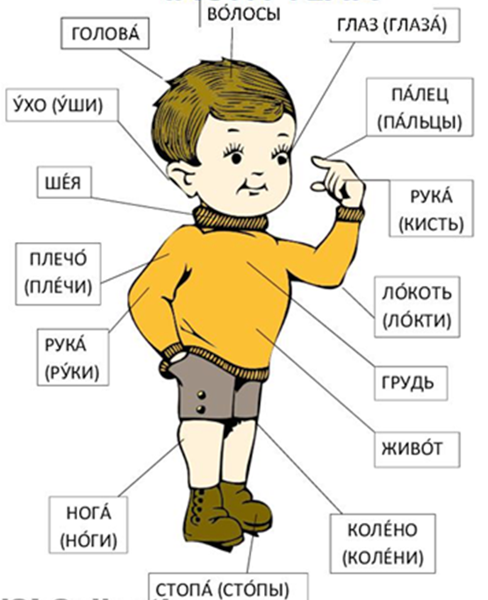

***Узнавание (различение) внутренних и внешних органов человека***

Навози (покажи) внутренние органы человека.

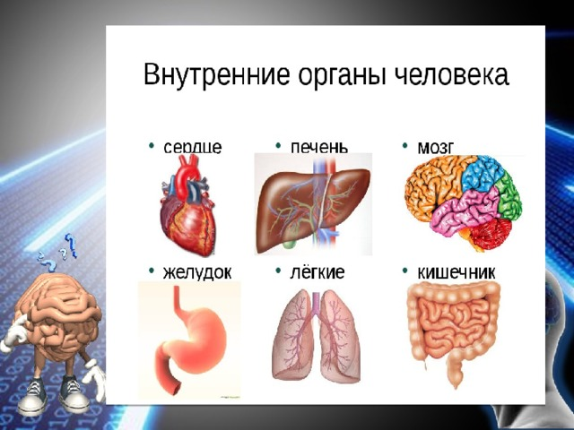

***Узнавание (различение) предметов личной гигиены.***

Назови (покажи) предметы личной гигиены. Что для чего? Расскажи (покажи), как используют предметы личной гигиены.

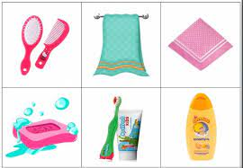

***Соблюдение правил поведения за столом при приёме пищи.***

Расскажи (покажи) кто соблюдает правила поведения за столом. Объясни (покажи), что мальчик делает неправильно.

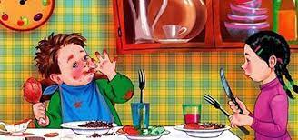

***Знание (умение) накрывать на стол к приёму пищи.***

Расставь посуду, разложи столовые приборы к обеду

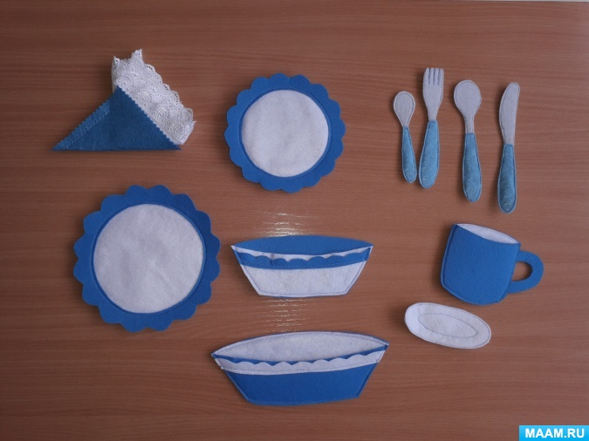

**II вариант.**

***Узнавание (различение) частей тела.***

Назови (покажи) части тела. Покажи на себе части тела.



***Узнавание (различение) внутренних и внешних органов человека***

Навози (покажи) сердце/легкие.



***Узнавание (различение) предметов личной гигиены.***

Найди (покажи) предметы личной гигиены на картинках. Расскажи (покажи), как используют предметы личной гигиены.

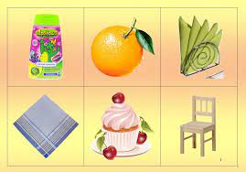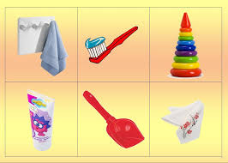

***Соблюдение правил поведения за столом при приёме пищи.***

Расскажи (покажи) кто соблюдает правила поведения за столом. Объясни (покажи), что мальчик делает неправильно.

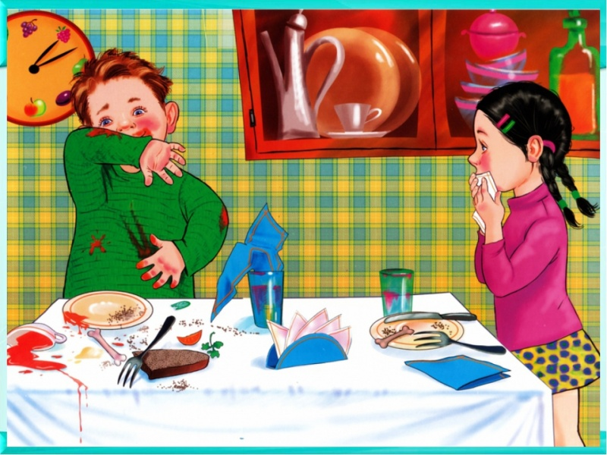

***Знание (умение) накрывать на стол к приёму пищи.***

Расставь посуду, разложи столовые приборы к обеду.



**Итоговая аттестация.**

**I вариант.**

***Соблюдение последовательности действий при мытье рук.***

Расскажи (покажи) как нужно мыть руки. Практические действия.

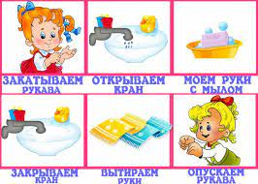

***Узнавание (различение) членов семьи.***

Посади в паровоз членов семьи по старшинству. Кто старше всех? Кто младше всех? Назови (покажи).

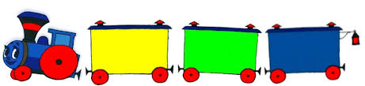

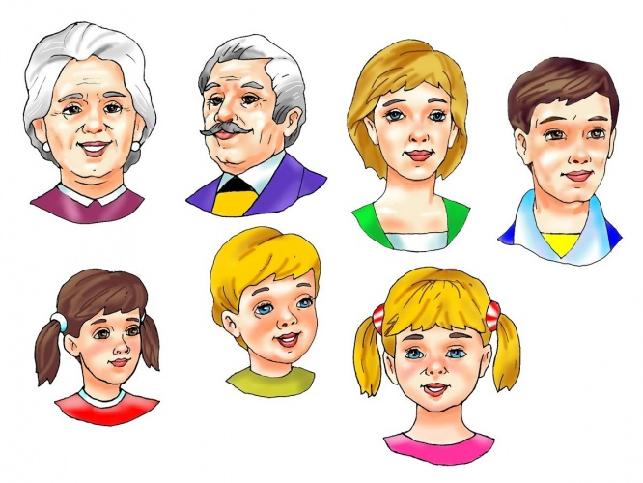

***Представление о деятельности членов семьи.***

Назови (покажи) кто изображен на картинке. Кому принадлежат эти предметы(Соедини линиями)? Для чего они служат?

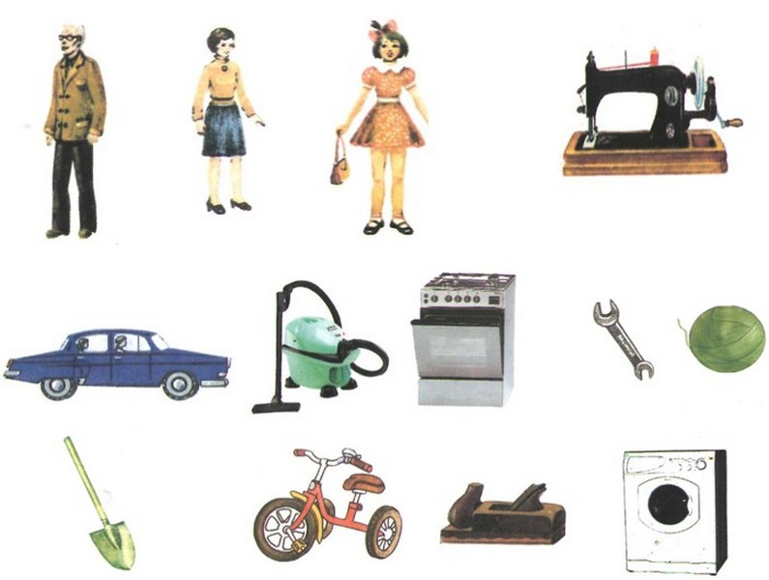

***Знания о повседневном уходе за одеждой.***

Рассмотри картинки. Расскажи о повседневном уходе за одеждой. Правильно сложи вещи в шкаф.

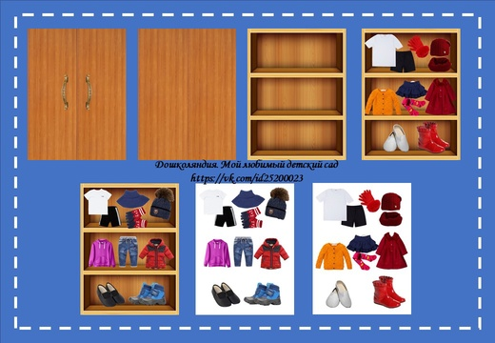******

***Узнавание (различение) предметов ухода за одеждой и обувью.***

Рассмотри картинку. Расскажи, как ухаживать за обувью

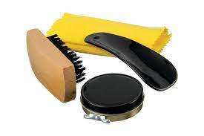

**II вариант.**

***Соблюдение последовательности действий при мытье рук.***

Расскажи (покажи) как нужно мыть руки. Практические действия.



***Узнавание (различение) членов семьи.***

Покажи (назови) членов семьи. Кто старше всех? Кто младше всех?



***Представление о деятельности членов семьи.***

Покажи, кто изображен на картинке. Кто что делает?

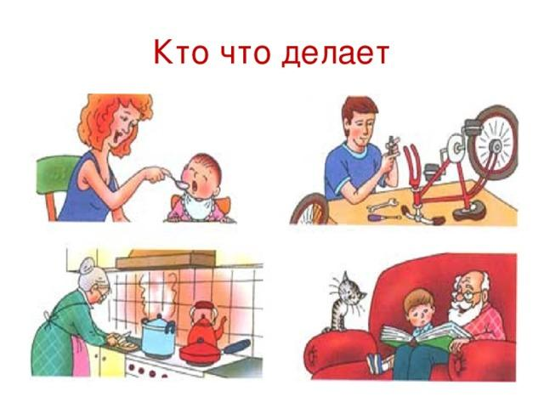

***Знания о повседневном уходе за одеждой.***

Рассмотри картинки. Расскажи о повседневном уходе за одеждой. Правильно сложи вещи в шкаф.



Практические действия. Повесь одежду в шкаф (куртку).

***Узнавание (различение) предметов ухода за одеждой и обувью.***

Покажи щётку для чистки одежды. Для чего служат другие щётки?

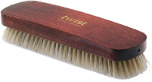 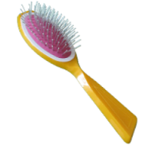

**Дополнительные материалы и оборудование** не требуются**.**

**Условия проведения (требования к специалистам)**

Проверочная работа проводится индивидуально. На выполнение работы не отводится определенного времени, т.к. возможности и способности каждого учащегося субъективны и индивидуальны. Ответы педагог заносит в бланки.

**Рекомендации по подготовке к работе**

Инструкция учителю.

Каждая работа состоит из 5 заданий, которые выполняются без учета времени.

Вам необходимо:

1. Обеспечить каждого ученика проверочной работой и ручкой.

2. Перед началом работы учащимся необходимо рассказать о цели проверочной работы, акцентируя внимание на особенности выполнения каждого задания.

3. Выполнять задания по порядку. Если учащемуся не удается выполнить некоторые задания, необходимо оказать ему помощь.

4. Проверить выполненные задания и оценить их в бальной системе.

5. Провести анализ усвоения учебного материала по предмету «Человек».

       приложение № 3

**Лист корректировки рабочей программы**

|  |  |  |  |  |
| --- | --- | --- | --- | --- |
| № п/п | Тема | сроки | | Примечания  (причина) |
| По плану | Факти  чески |
|  |  |  |  |  |
|  |  |  |  |  |
|  |  |  |  |  |
|  |  |  |  |  |
|  |  |  |  |  |
|  |  |  |  |  |